HRVATSKI JEZIK

Priča koju napišeš mora imati uvod, glavni dio i završetak
Prilikom pisanja Male priče koristi što više umanjenica.
Ako si se odlučio/odlučila za Veliku priču koristi što više uvećanica.

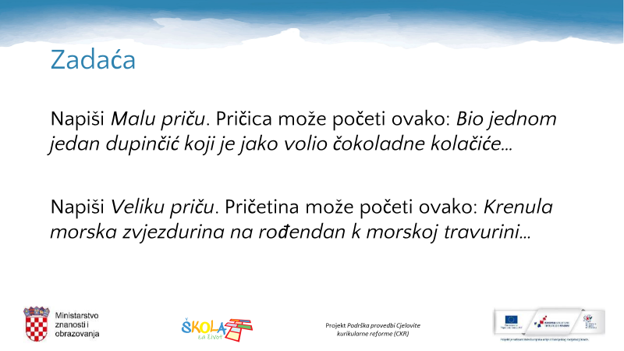

Zadaću pošalji učiteljici.

